BOLETIN DE PRENSA
Bogotá, D. C., 19 de abril de 2011

MUESTRA MENSUAL MANUFACTURERA
Febrero de 2011
 | Contenido  - Comportamiento de la industria en febrero de 2011  - La actividad industrial – febrero de 2011.  2.1 Evolución general de las principales variables  2.2 Comportamiento de la producción manufacturera sin incluir trilla de café.  - Variación anual  - Variación año corrido  - Variación doce meses  - Comportamiento del personal ocupado vinculado a la industria manufacturera  - Variación anual  - Variación año corrido  - Variación doce meses  - Indicadores laborales  2.4 Clasificación según uso o destino económico - CUODE  2.5 Resumen. Total nacional sin trilla de café  Ficha metodológica |  | 1. | COMPORTAMIENTO DE LA INDUSTRIA EN FEBRERO DE 2011
- Durante el mes de febrero, la producción real del sector fabril, sin incluir trilla de café, creció 2,4% con relación a igual mes de 2010. En este período, 31 de los 48 subsectores industriales registraron incremento en su producción, destacándose las industrias de vehículos automotores (42,0%); productos de molinería y almidones (13,3%); otros productos alimenticios (6,3%); fabricación de otros tipos de equipo de transporte (14,1%); e ingenios, refinerías de azúcar y trapiches (6,7%). El aporte conjunto de estas cinco actividades a la variación total del sector ascendió a 2,6 puntos porcentuales.

- Los restantes 17 subsectores presentaron contracción de su producción, destacándose por su contribución a la variación total del sector, las industrias básicas de hierro y acero (-20,7%), al restar 1,0 punto porcentual a la misma.

- En febrero de 2011, el personal ocupado por el sector manufacturero se incrementó 1,2% respecto a febrero de 2010. De acuerdo con el tipo de contrato, el personal a término definido aumentó 4,2%, mientras el personal vinculado a término indefinido disminuyó 1,0%.

- En el primer bimestre del año, la producción real del sector fabril, sin incluir trilla de café, superó en 4,4% la de igual período de 2010. Al interior del conjunto industrial, 34 de los 48 subsectores registraron incremento en su producción, entre los que sobresalen por sus mayores contribuciones a la variación total, las industrias de vehículos automotores (42,9%); productos de molinería y almidones (11,7%); productos de plástico (8,0%); otros productos químicos (3,6%); refinación de petróleo (4,5%); e hilatura, tejedura y acabado de productos textiles (17,5%). Estos subsectores aportaron en conjunto 3,1 puntos porcentuales a la variación total.

- En los últimos doce meses hasta febrero de 2011, la producción real de la industria manufacturera, sin incluir trilla de café, creció 5,2%, explicado principalmente por la mayor elaboración de vehículos automotores (42,2%); otros productos químicos (7,9%); confecciones (18,5%); productos de molinería y almidones (7,5%); productos de plástico (7,9%); y químicas básicas (7,2%). Sin embargo, 11 subsectores industriales registraron variaciones negativas en este período, entre los que se destacan por su contribución: ingenios, refinerías de azúcar y trapiches; bebidas; y minerales no metálicos.

- La ocupación laboral del sector se redujo 0,2% en los últimos doce meses, como consecuencia de la disminución de 1,4% del personal vinculado directamente a los procesos administrativos y de distribución y ventas y al incremento de 0,3% del personal que desempeñó labores en el área de producción.
Jorge Raúl Bustamante Roldán
Director
Carlos Eduardo Sepúlveda Rico
Subdirector
Eduardo Efraín Freire Delgado
Director de Metodología y
Producción Estadística

2. LA ACTIVIDAD INDUSTRIAL: FEBRERO DE 2011

2.1 Evolución general de las principales variables. Total nacional sin trilla de café
Febrero 2011

La producción industrial en febrero de 2011 creció 2,4% con relación al mismo mes de 2010.

Gráfico 1
Variación anual de la producción, las ventas y el personal ocupado de la industria manufacturera
2007 – 2011 (febrero)
Fuente: DANE – MMM

Gráfico 2
Índices de la producción y el personal ocupado de la industria manufacturera
2007 – 2011 (febrero)
Año base 2001 = 100
Fuente: DANE – MMM

Tabla 1.
Resumen del comportamiento de las principales variables, hasta febrero de 2011.

Fuente: DANE – MMM

En febrero de 2011, el total de horas promedio trabajadas por el personal vinculado directamente a labores productivas disminuyó 0,2% respecto al mismo mes de 2010.

Gráfico 3
Variación anual de la producción y las horas promedio trabajadas por el personal vinculado a labores productivas
2007 – 2011 (febrero)
Fuente: DANE – MMM

Gráfico 4
Variación año corrido de la producción, las ventas y el personal ocupado de la industria manufacturera
2007 – 2011 (febrero)
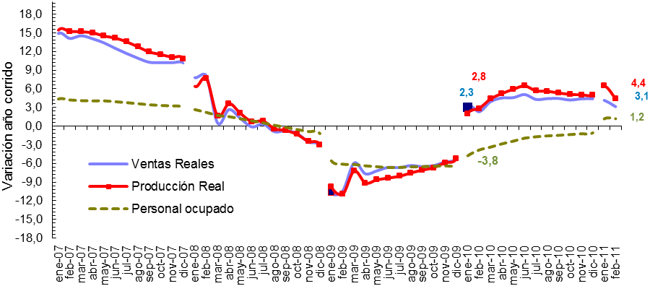
Fuente: DANE – MMM

Gráfico 5
Variación doce meses de la producción, las ventas y el personal ocupado de la industria manufacturera
2007 – 2011 (febrero)
Fuente: DANE – MMM

2.2 Comportamiento de la producción manufacturera sin incluir trilla de café
2.2.1 Variación anual - febrero (2011 / 2010)

De las 48 actividades industriales representadas por la muestra, un total de 31 registraron variaciones positivas en su producción real, entre las que se destacan por su contribución a la variación total del sector: vehículos automotores; productos de molinería y almidones; y otros productos alimenticios. En conjunto, estas tres actividades aportaron 2,2 puntos porcentuales positivos a la variación total.

Gráfico 6
Principales contribuciones a la variación anual de la producción real sin trilla de café
Febrero 2011 / 2010

Fuente: DANE – MMM

En el gráfico 7 se identifican las actividades que presentan los mayores contrastes al comparar los resultados registrados por la producción industrial en febrero de 2011 (2,4%) frente a los de febrero de 2010 (3,7%).

Gráfico 7
Contribución en puntos porcentuales a la variación anual de la producción real sin trilla de café
Principales contrastes entre los resultados de febrero 2011 y febrero 2010
Fuente: DANE – MMM

Este grupo de 8 actividades restaron conjuntamente 1,4 puntos porcentuales a la variación anual de febrero 2011, mientras que en febrero de 2010 realizaron un aporte positivo de 2,3 puntos porcentuales.

En el gráfico 8 se presentan las variaciones porcentuales más destacadas en el mes.

Gráfico 8
Principales variaciones anuales de la producción real según actividad manufacturera
Febrero 2011 / 2010
Fuente: DANE – MMM

2.2.2 Variación año corrido.
Enero – febrero (2011 / 2010)

En lo corrido del año hasta febrero, la producción real del sector fabril creció 4,4%. Este resultado se explica principalmente por la mayor producción de vehículos automotores; productos de molinería y almidones; y productos de plástico. Estos sectores aportaron, en conjunto, 2,2 puntos porcentuales a la variación total del bimestre.

Gráfico 9
Principales contribuciones a la variación corrida de la producción real sin trilla de café
Enero - febrero de 2011
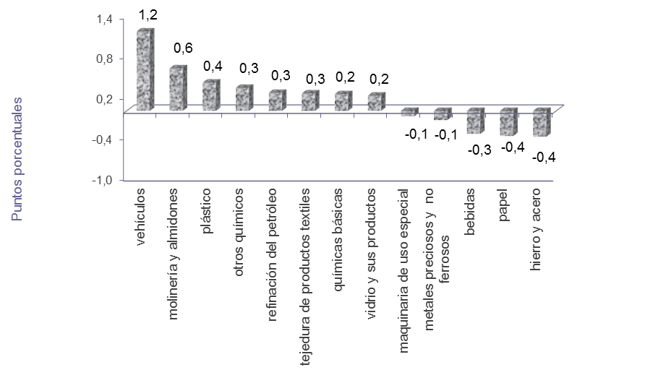
Fuente: DANE – MMM

Al interior del conjunto industrial, 34 subsectores industriales registraron incremento en su producción real durante los dos primeros meses del año. Los restantes 14 subsectores presentaron descenso en su producción, destacándose los aportes negativos efectuados por la manufactura de productos de hierro y acero; y papel, cartón y sus productos; estos dos subsectores restaron, en conjunto, 0,8 puntos porcentuales a la variación total (4,4%).

Las variaciones porcentuales más destacadas en lo corrido del año según actividad industrial, se presentan en el gráfico 10:

Gráfico 10
Principales variaciones año corrido de la producción real sin trilla de café
Enero – febrero (2011 / 2010)
Fuente: DANE – MMM
Gráfico 11
Contribución en puntos porcentuales a la variación año corrido de la producción real sin trilla de café
Principales contrastes entre los resultados de 2011 y 2010
Fuente: DANE – MMM

2.2.3 Variación acumulada doce meses
Marzo 2010 - febrero 2011 / marzo 2009 - febrero 2010

En los últimos doce meses hasta febrero de 2011, el comportamiento de la industria manufacturera estuvo principalmente marcado por la mayor producción de vehículos automotores; otros productos químicos; confecciones; productos de molinería y almidones; productos de plástico; y químicas básicas. En conjunto estos seis sectores aportaron 3,6 puntos porcentuales a la variación total.

Durante este período, 11 subsectores manufactureros presentaron disminución en su producción. Se destacan las reducciones registradas por los ingenios, refinerías de azúcar y trapiches; industria de bebidas; y minerales no metálicos.

Gráfico 12
Principales contribuciones a la variación 12 meses de la producción real sin trilla de café
Marzo 2010 - febrero 2011 / marzo 2009 - febrero 2010
Fuente: DANE – MMM

En el gráfico 13 se presentan los principales contrastes en términos de contribuciones a la variación acumulada anual, entre los dos últimos años.

Gráfico 13
Contribución en puntos porcentuales a la variación 12 meses de la producción real sin trilla de café
Principales contrastes
Marzo 2010 - febrero 2011 / marzo 2009 - febrero 2010
Fuente: DANE – MMM

2.3 Comportamiento del personal ocupado vinculado a la industria manufacturera

2.3.1 Variación anual.
Febrero (2011 / 2010)

En febrero de 2011, el personal ocupado por la industria manufacturera, sin incluir trilla de café, presentó un incremento de 1,2% frente al mes de febrero de 2010. De acuerdo con el tipo de contrato, el personal a término fijo aumentó 4,2% mientras que el personal contratado en forma indefinida disminuyó 1,0%.

Gráfico 14
Variación anual del personal ocupado por la industria manufacturera según tipo de contrato
Febrero 2011 / 2010

Fuente: DANE – MMM

El personal permanente (contrato a término indefinido) representó 55,2% del total de la ocupación laboral en el mes.

En el mes de referencia, 29 de las 48 actividades investigadas registraron aumento en el total de la ocupación laboral, destacándose los presentados por productos de plástico; productos elaborados de metal; sustancias químicas básicas; otros productos químicos; vehículos automotores y carrocerías. En conjunto estas actividades aportaron 1,6 puntos porcentuales a la variación anual total.

En contraste, 19 subsectores registraron descenso en el total de la ocupación. Los mayores aportes negativos se observaron en confecciones; y producción, transformación y conservación de carne y pescado. En conjunto, el aporte de estas dos actividades a la variación anual del personal ocupado fue 1,0 punto porcentual negativo.

Gráfico 15
Principales contribuciones a la variación anual del personal ocupado por la industria, sin incluir trilla de café
Febrero 2011 / 2010
Fuente: DANE – MMM

Personal ocupado según categoría ocupacional y tipo de contratación

En febrero de 2011, el personal vinculado directamente con los procesos productivos aumentó 2,3% respecto a igual mes de 2010 y el personal vinculado a labores administrativas y de ventas se redujo 1,2%.

Gráfico 16
Variación anual del personal ocupado, según categoría ocupacional, por tipo de contrato (sin trilla de café)
Total nacional
Febrero 2011 / 2010
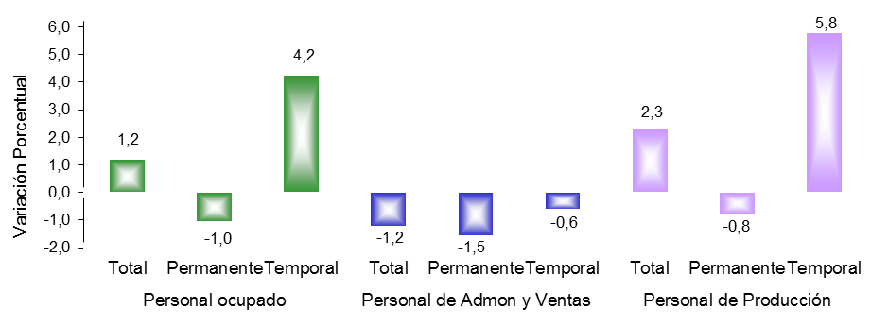
Fuente: DANE – MMM

2.3.2 Variación año corrido.
Enero – febrero (2011 / 2010)

En lo corrido del año hasta el mes de febrero de 2011, el personal ocupado por la industria manufacturera, sin incluir trilla de café, aumentó 1,2% frente al mismo período de 2010.

Gráfico 17
Variación año corrido del personal ocupado por la industria
Total nacional sin trilla de café
Enero – febrero (2011 / 2010 )

Fuente: DANE – MMM

De los 48 subsectores representados por la Muestra Mensual Manufacturera, 31 aumentaron la contratación de personal y los restantes 17 continúan reduciéndola.

Entre los subsectores que realizaron los mayores aportes positivos a la variación del personal ocupado (1,2%), se destacan: productos de plástico; otros productos químicos; químicas básicas y productos elaborados de metal, cuyo aporte conjunto fue 1,2 puntos porcentuales positivos.

Gráfico 18
Principales contribuciones a la variación corrida del personal ocupado por la industria, sin incluir trilla de café
Enero - febrero (2011 / 2010)
Fuente: DANE – MMM

Personal ocupado según categoría ocupacional y tipo de contratación

De acuerdo con la categoría ocupacional, el personal vinculado a actividades productivas se incrementó 2,3%. Por el contrario, el total del personal que se desempeña en labores de administración y ventas disminuyó 1,3%. La variación del personal ocupado en el bimestre obedeció principalmente al aporte positivo efectuado por el personal de producción (1,6 puntos porcentuales).

Por tipo de contrato, el personal permanente se redujo 1,0% en tanto que el número de personas contratadas a término fijo aumentó 4,3%.

Gráfico 19
Variación año corrido del personal ocupado por la industria, según categoría ocupacional, por tipo de contrato
Total nacional (sin trilla de café)
Enero - febrero (2011 / 2010)
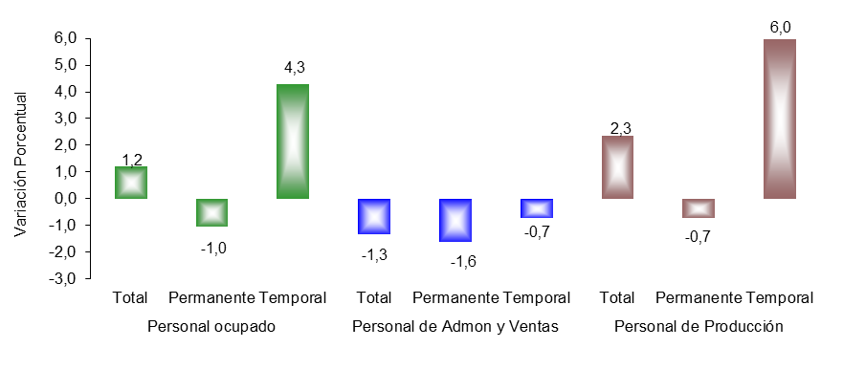
Fuente: DANE – MMM

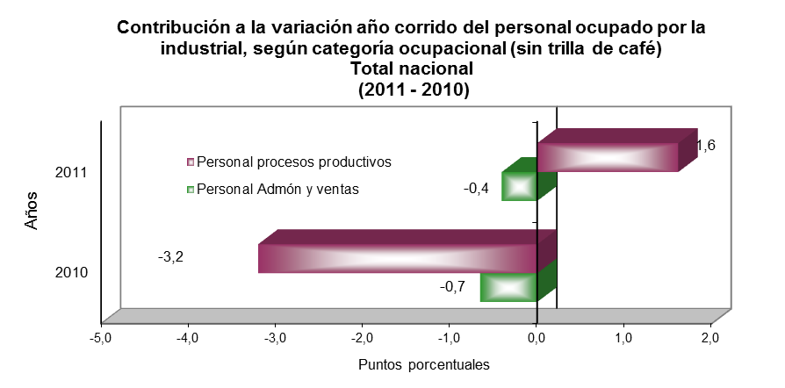
Fuente: DANE – MMM

2.3.3 Variación acumulada doce meses
Marzo 2010 - febrero 2011 / marzo 2009 - febrero 2010

En los últimos doce meses hasta febrero, el personal ocupado por la industria manufacturera, sin incluir trilla de café, registró una disminución de 0,2%, explicado por la menor demanda de mano de obra por parte de 24 de los 48 subsectores representados por la Muestra Mensual Manufacturera. Sobresalen por sus mayores contribuciones negativas al agregado nacional, los subsectores de confecciones; hilatura, tejedura y acabado de productos textiles; transformación de carnes; y bebidas.

Gráfico 20
Principales contribuciones a la variación doce meses del personal ocupado industrial sin trilla de café
Marzo 2010 - febrero 2011 / marzo 2009 - febrero 2010

Fuente: DANE – MMM

Personal ocupado según categoría ocupacional y tipo de contratación

De acuerdo con la categoría ocupacional, el personal vinculado a labores productivas en el último año hasta febrero, aumentó 0,3%, en tanto que el número de personas relacionadas con las labores administrativas y de ventas se redujo 1,4%. Según el tipo de contrato, el total de ocupados vinculados a término fijo registró un incremento de 2,0% respecto al año precedente; los contratados a término indefinido disminuyeron 1,9%.

Gráfico 21
Variación doce meses del personal ocupado por la industria, según categoría ocupacional, por tipo de contrato
Total nacional (sin trilla de café)
Marzo 2010 - febrero 2011 / marzo 2009 - febrero 2010
Fuente: DANE – MMM

2.3.4cÍndicadores laborales

Horas trabajadas

Durante el mes de febrero de 2011, el total de horas trabajadas por el personal vinculado directamente a las actividades productivas aumentó 2,0% con relación a igual mes de 2010. Por su parte, el total de horas ordinarias laboradas presentó un incremento de 1,8%, en tanto que las horas extras registraron un incremento de 4,9%.

Gráfico 22
Variación anual del personal ocupado en labores de producción y de las horas totales trabajadas por este personal
Total nacional (sin trilla de café)
Febrero 2011 / 2010
Fuente: DANE – MMM

En el mes de referencia, las horas extras representaron 7,7% del total de horas trabajadas.

Gráfico 23
Variación anual de las horas ordinarias, extras y totales trabajadas por el personal vinculado a labores productivas
Total nacional (sin trilla de café)
Febrero 2011 / 2010
Fuente: DANE – MMM

El incremento en el total de horas trabajadas se explica principalmente por el mayor número de horas laboradas en las industrias de plástico; otros productos químicos; carrocerías; vehículos automotores; productos elaborados de metal; y minerales no metálicos.

Gráfico 24
Principales contribuciones a la variación del total de horas trabajadas por el personal vinculado a labores de producción
Total nacional (sin trilla de café)
Febrero 2011 / 2010
Fuente: DANE – MMM

Durante los primeros dos meses de 2011, el total de las horas trabajadas aumentó 2,8% respecto al mismo período del año 2010, cuando su variación fue -4,5%.

Gráfico 25
Variación año corrido de la producción y las horas totales trabajadas por el personal vinculado a labores productivas
Total nacional (sin trilla de café)
Enero – febrero (2011 / 2010 )
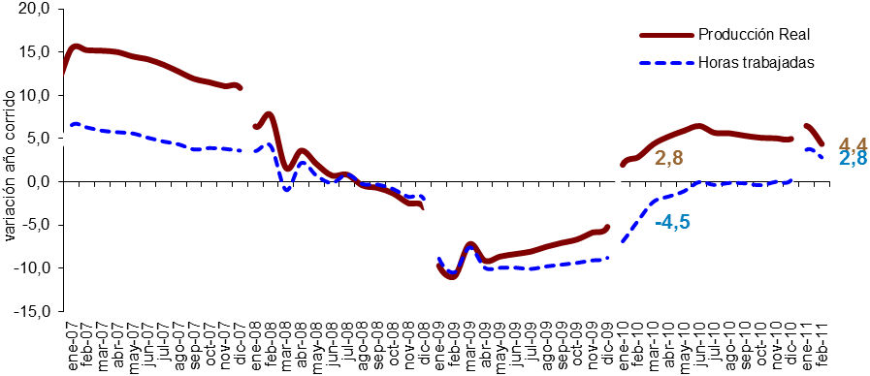
Fuente: DANE – MMM

Horas promedio laboradas

En febrero de 2011, el promedio de horas trabajadas por persona registró una disminución de 0,2% con relación a igual mes de 2010, cuando habían presentado un aumento de 0,9%.

Gráfico 26
Variación anual de las horas promedio trabajadas por el personal vinculado a labores de producción
Total nacional (sin trilla de café)
Febrero 2011 / 2010
Fuente: DANE – MMM

No obstante, el promedio de horas trabajadas por persona en lo corrido del año, registró un crecimiento de 0,5%.

Gráfico 27
Variación año corrido de las horas promedio trabajadas por el personal vinculado a labores de producción
Total nacional (sin trilla de café)
Enero – febrero ( 2011 / 2010 )
Fuente: DANE – MMM

Remuneración por persona

En febrero de 2011, la remuneración promedio del personal vinculado directamente a los procesos productivos registró una disminución real de 0,5%, frente a igual período de 2010. La remuneración del personal que desempeña labores de administración y ventas decreció 0,1%.

Gráfico 28
Variación anual del índice de remuneración real promedio del personal vinculado a labores de producción
Total nacional (sin trilla de café)
Febrero 2011 / 2010

Fuente: DANE – MMM

2.4 Clasificación de la producción según uso o destino económico – CUODE

Al analizar el comportamiento de la industria por tipo de bien producido, se observa que durante el mes de febrero de 2011, la producción de bienes de capital y bienes de consumo presentaron las mayores contribuciones positivas a la variación anual: 1,9 y 1,7 respectivamente. Por su parte, la producción de bienes intermedios y la fabricación de bienes de construcción restaron conjuntamente 1,1 puntos porcentuales a dicha variación.

Fuente: DANE – MMM

Gráfico 29

Fuente: DANE – MMM

2.5 Resumen de la evolución de la producción industrial sin trilla de café

FICHA METODOLÓGICA

a. Marco de la muestra
Encuesta Anual Manufacturera (EAM) 1999, actualizado anualmente.

b. Unidad estadística
Establecimiento industrial.

c. Cobertura (representatividad de los resultados)
Total nacional y 48 actividades industriales.

d. Universo de estudio
Todos los establecimientos industriales en el territorio nacional.

e. Población objetivo
Todos los establecimientos industriales que según la EAM, ocuparon 10 o más personas o que en su defecto presentaron niveles de producción anual iguales o superiores a 127,7 millones de pesos de 2009.

f. Clasificación estadística
Clasificación Industrial Internacional Uniforme -CIIU, Revisión 3 adaptada para Colombia y agrupada en 48 actividades industriales.

Impreso en la Dirección de Mercadeo y Ediciones
Departamento Administrativo Nacional de Estadística DANE
Bogotá, D.C. - Colombia

En la presentación gráfica de las principales variaciones, se reagruparon las actividades de edición (2210), impresión (2220) y servicios relacionados (2230), cuya producción en conjunto aumentó 2,0%. Así mismo, las actividades asociadas con la transformación de la madera (actividades 2020, 2030, y 2090) también fueron agrupadas. Éstas registraron en conjunto una caída de 3,0% en su producción real.
Se refiere a la remuneración promedio por persona pagada por la industria, la cual se puede afectar por cambios de estructura del personal ocupado. Incluye personal permanente y temporal contratado directamente por el establecimiento productivo.

